Интерактивная игра «Учимся, играя»

Игра представляет собой модель для развития логического мышления, внимания. Может использоваться индивидуально на персональных компьютерах или коллективно с помощью интерактивной доски.

Пояснительная записка к игре
Игра рассчитана на детей среднего и старшего дошкольного возраста (4-6 лет).
В игре используются анимационные эффекты и гиперссылки, которыми могут управлять дошкольники данного возраста.
Дети получают (закрепляют) навыки пользования мышью, клавиатурой. Развивают навыки в КТ.
Целью является создание мотивации детей (с помощью интерактивной игры), направленной на активную самостоятельную детскую деятельность для закрепления пройденного материала.
Игра включает в себя слайды с сюжетными картинками, где главный герой волшебник Путалка предлагает детям выполнить его задания. Игра включает в себя задания по разделам: ознакомление с окружающим, развитие речи, формирование элементарных математических навыков, ознакомление с художественной литературой.
Игра предусматривает усложнение путем добавления силуэтов и заданий.
Задачи :
- Систематизировать и закрепить представления о временах года.
- Развить умения ориентировки на плоскости.
- Освоить пространственные отношения от других объектов: выше – ниже, вверху – внизу, впереди – сзади, справа – слева, рядом, в ряд.
- Выработать навыки определения времени года по совокупности признаков и примет.
- Формировать понятия «большой – маленький», «высокий – низкий», «широкий – узкий», «толстый – тонкий» и активизировать их в речи.
- Развивать логическое и образное мышление, вариативность и гибкость мышления, память, зрительное восприятие, самостоятельность
- Развивать доказательную речь.
- Закреплять навыки сравнения предметов по количеству, счёта в пределах 10.
- Продолжать учить детей классификации предметов.
Варианты использования заданий:
- Задания на закрепление знаний по ознакомлению с окружающим: «Какое время года изображено на картинке? Почему ты так думаешь?», дети или воспитатель загадывают загадки, дети отгадывают, называют сезонные изменения времен года, признаки и приметы, признаки. Делают выводы о правильности своих ответов, учатся доказывать. Задания на развитие логического мышления, внимания: «Какие ошибки допустил волшебник Путалка? Почему?» дети называют ошибки, допущенные художником, и объясняют, почему они так думают.
- Задания на развитие связной, грамматически правильной речи: педагог добивается от детей ответов полными предложениями, предлагает составить небольшие описательные рассказы по увиденному, дети учатся согласовывать существительные с числительными.
- Задания на развитие математических способностей – «Поставь лису так, чтобы она оказалась справа от меня. Сколько ласточек летает? Сделай так, чтобы одна маленькая ласточка оказалась на траве. Сколько всего фруктов на деревьях? Сколько из них яблок? На какой из яблонь яблок больше? Сделай так, чтобы яблок стало поровну?» - осваивают пространственные отношения от себя и от других объектов: выше – ниже, вверху – внизу, впереди – сзади, справа – слева, рядом; сравнивают объекты по количеству, считают, клаасифицируют.

Краткий ход выполнения заданий: с подгруппой до 6 детей.
Дети с воспитателем сидят возле компьютера. Одному из детей предлагается кликать на кнопку клавиатуры «вперёд», другому - наведение курсора мышкой. В ходе игры пары детей можно менять, включая других детей подгруппы (воспитатель руководит ходом игры).
Дети встречаются с волшебником Путалкой, который предлагает им выполнить задания по сюжетным картинкам. Картинку дети могут выбрать по желанию. Во время выполнения заданий или после них (на усмотрение педагога) детям предлагается физкультурная пауза.

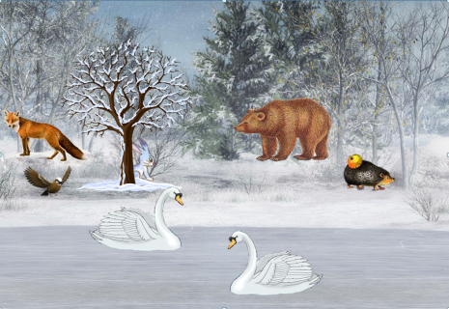
Слайд 1.
Какое время года изображено на картинке? Почему ты так думаешь? Каких животных ты видишь? Что объединяет этих животных? Сколько лебедей на картине? Сколько животных? Вспомни загадки о животных. Что напутал художник, когда рисовал картину? Исправь ошибки.
Задание. Поставь лису справа от медведя.
Поставь ежика между лисой и медведем.
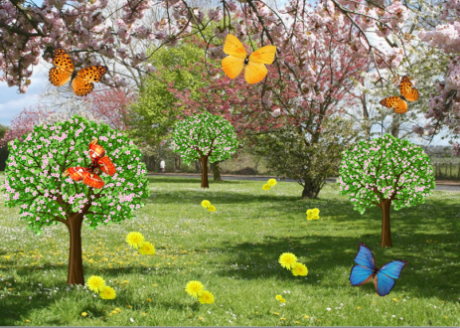
Слайд 2. Какое время года изображено на картинке? Почему ты так думаешь? Вспомни загадку о весне. Сколько бабочек ты видишь на картинке?
Задание. Сделай так, чтобы две бабочки сидели на деревьях, а остальные пусть летают. Собери одуванчики на серединку полянки.

Слайд 3.
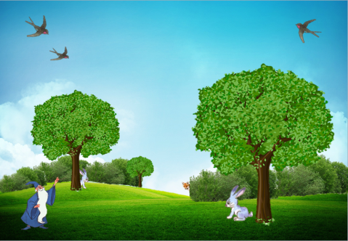
Какое время года изображено на картинке? Почему ты так думаешь? Что вы видите? Кто спрятался за кустами?
Задание: поставь лису перед кустами. Сделай так, чтобы заяц оказался за деревом.
Сделай так, чтобы я, Путалка, оказался между зайцами.
Поставь лису так, чтобы она оказалась справа от меня.
Сколько ласточек летает? Какая ласточка лишняя? (та, которая летит в другую сторону).
Сделай так, чтобы одна маленькая ласточка оказалась на траве.
Сделай так, чтобы две ласточки находились выше деревьев, а одна ниже
Сколько деревьев ты видишь на картине, а кустов?
Вспомни загадки о животных.
Слайд 4.
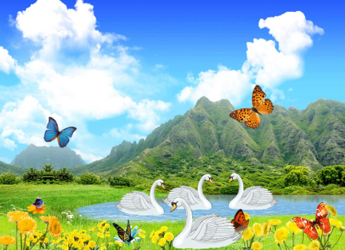
Какое время года изображено на картинке? Почему ты так думаешь? Как называются эти птицы? Сколько их? Сколько лебедей плавает? А сколько их находится на суше? Сделай так, чтобы два лебедя плавали, а два – были на лужайке. Сколько всего бабочек ты видишь на картинке?
Сколько бабочек сидит на цветах, а сколько летает? Сделай так, чтобы пять бабочек сидело на цветах, а одна летала?

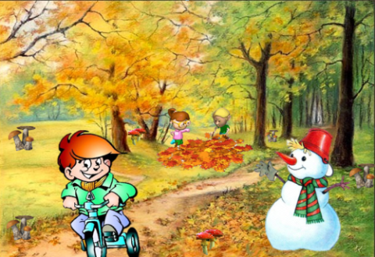
Слайд 5.
Какое время года изображено на картинке? Почему ты так считаешь? Вспомни загадку об этом времени года. Что ты видишь на картинке? Как ты думаешь, что напутал художник? Сколько грибочков ты видишь в лесу? Где они находятся? Посмотри внимательно. Все ли грибы съедобные?

Слайд 6.
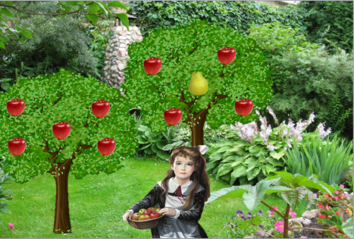
Какое время года изображено на картинке? Почему ты так думаешь? Исправь, пожалуйста, ошибки, которые мог совершить художник. Поставь девочку между деревьями. Сделай так, чтобы девочка оказалась справа от яблонь.
Что в руках у девочки? Вспомни загадку о яблоках.
Сколько всего фруктов на деревьях?
Сколько из них яблок? На какой из яблонь яблок больше?
Сделай так, чтобы яблок стало поровну?

Приложение
Загадки о животных

Косолапый и большой,
Спит в берлоге он зимой.
Любит шишки, любит мёд,
Ну-ка, кто же назовет?

Маленький, беленький,
По лесочку прыг, прыг,
По снежочку тык, тык.

Хитрая плутовка,
Рыжая головка,
Хвост пушистый — краса!
А зовут её ..лиса.

Загадки о временах года

Дел у меня немало -
Я белым одеялом
Всю землю укрываю,
В лед реки убираю,
Белю поля, дома,
Зовут меня - зима.

Я раскрываю почки,
В зелёные листочки.
Деревья одеваю,
Посевы поливаю,
Движения полна,
Зовут меня - Весна.

Зеленеют луга,
В небе - радуга-дуга.
Солнцем озеро согрето:
Всех зовёт купаться лето.

Поля вновь засеваю,
Птиц к югу отправляю,
Деревья раздеваю, Я не касаюсь сосен и елочек.
Я - … Осень.

***

Шевелились у цветка
Все четыре лепестка.
Я сорвать его хотел -
Он вспорхнул и улетел.
Бабочка
Горел в траве росистой
Фонарик золотистый.
Потом померк, потух
И превратился в пух.
Одуванчик

Загадки о яблоках

Круглые зеленые на дереве растут
Как бочок краснеет, тут их и сорвут
Сладкие и спелые соберут в корзинку
Все на вид красивые, прямо как с картинки.

Круглое, румяное,
Я расту на ветке;
Любят меня взрослые
И маленькие детки.

Физкультурные паузы
***
Пошли детки гулять
Стали листья собирать:
Красный листик, желтый листик…
А потом давай считать:
Один, два, три, четыре, пять!
Сколько листиков собрали?
Пять!
С листьями осенними будем мы играть
С листьями осенними будем танцевать!
***
Вечер зимний в небе синем (встать из-за стола)
Звезды синие зажег (встать на носки, потянуться)
Ветви сыплют синий иней (потряхивая руками, потихоньку сесть)
На приснеженный снежок.

Зайцы.
Скачут, скачут во лесочке
Зайцы – серые клубочки
Руки возле груди, как лапки у зайцев; прыжки.
Прыг – скок, прыг – скок –
Встал зайчонок на пенек (прыжки вперед – назад)
Всех построил по порядку, стал показывать зарядку.
Раз! Шагают все на месте.
Два! Руками машут вместе.
Три! Присели, дружно встали.
Все за ушком почесали.
На четыре потянулись.
Пять! Прогнулись и нагнулись.
Шесть! Все встали снова в ряд,
Зашагали как отряд.
Звериная зарядка.
Раз - присядка, два - прыжок.
Это заячья зарядка.
А лисята как проснутся (кулачками потереть глаза)
Любят долго потянуться, (потянуться)
Обязательно зевнуть (зевнуть, прикрывая рот ладошкой)
Ну и хвостиком вильнуть. (движение бедрами в стороны)
А волчата спинку выгнуть (прогнуться в спине вперед)
И легонечко подпрыгнуть (легкий прыжок вверх).
Ну, а мишка косолапый, (руки полусогнуты в локтях, ладошки соединены ниже пояса)
Широко расставив лапы, (ноги на ширине плеч)
То одну, то обе вместе (переступание с ноги на ногу)
Долго топчется на месте. (раскачивание туловища в стороны)
А кому зарядки мало -
Начинает все сначала! (развести руки в стороны на уровне пояса ладонями вверх)
Список используемого материала:
http://paers.ru/documents/zagadki-o-zhivotnyh-dlya-doshkolnikov-detey-shkolnikov-detskie-s-otvetami
http://www.prozagadki.ru/120-detskie-zagadki-pro-jabloko.html
http://slavclub.ru/zagadki/zagadkivesna/
http://www.logolife.ru/logopedy/fizminutki-dlya-doshkolnikov/fizminutki-v-detskom-sadu.html
http://www.webmaster@paers.ru

Конспект хода игры «Учимся, играя» по слайду №1
Программное содержание:
Закреплять знания детей о зиме: о состоянии живой и неживой природы.
Систематизировать знания о диких животных.
Развивать связную речь детей.
Учить детей ориентироваться в пространстве.
Учить детей загадывать и отгадывать загадки о животных и временах года.
Закреплять навыки счета предметов.
Продолжать учить детей классификации предметов.
Развивать логическое мышление, внимание.
Воспитывать желание работать в коллективе, стремление решать задачи и умение прислушиваться к мнению сверстников.

Ход игры:
Дети встречаются с волшебником Путалкой.
Воспитатель: Ребята, посмотрите, какие интересные картинки принес нам волшебник Путалка. Я предлагаю вам выбрать первую картинку.
Слушаем внимательно задания волшебника. Итак, начинаем.
Путалка: Какое время года изображено на картинке?
Дети: На картинке изображена зима.
Путалка: Почему вы так думаете?
Дети: На деревьях лежит снег, заяц сменил серую шубку на белую и т.д.
Путалка: Каких животных вы видите?
Дети: Мы видим медведя, лису, ёжика …
Путалка: Что объединяет этих животных?
Дети: Они дикие.
Путалка: А кого ещё вы видите на картине?
Дети: Мы видим лебедей.
Путалка: Сколько лебедей на картине? (два лебедя)
Путалка: Сколько животных?
Дети: На картине четыре животных.
Путалка: Вспомни загадки о животных. (дети вспоминают и загадывают загадки)
Воспитатель предлагает детям после каждой отгадки изобразить движениями отгаданного животного.
Путалка: Что напутал художник, когда рисовал картину? Исправь ошибки.
Дети называют и исправляют при помощи компьютерной мыши ошибки.
Путалка: Поставьте лису справа от медведя (дети выполняют задание).
Поставьте ежика между лисой и медведем ( дети выполняют задание).
Путалка: Молодцы! Вы хорошо справились с заданиями!

